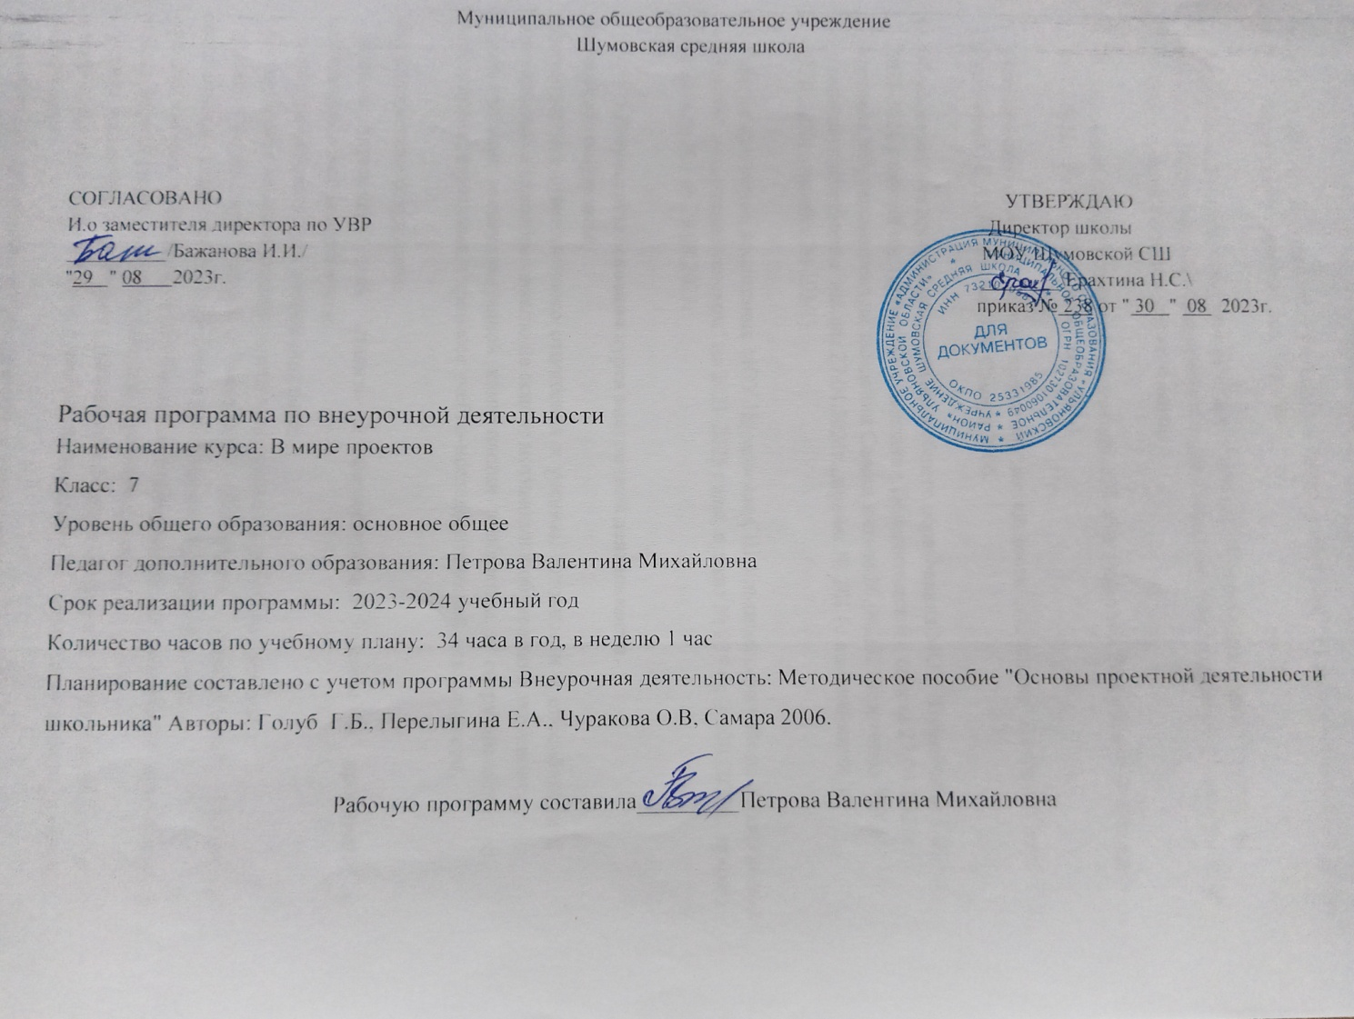

**Пояснительная записка**

Рабочая программа по внеурочной деятельности "В мире проектов" 7 класс составлена на основе следующих нормативно-правовых документов:

1. Федеральный государственный стандарт основного общего образования утвержден приказом Министерство образования и науки Российской Федерации от 17 декабря 2010г. № 1897 ( с изменениями и дополнениями)
2. Федеральный закон Российской Федерации «Об образовании в Российской Федерации» от 29.12.2012г. № 273-ФЗ (с посл. из.и доп.)
3. Методическое пособие "Основы проектной деятельности школьника" Авторы: Голуб Г.Б., Перелыгина Е.А., Чуракова О.В, Самара 2006.
4. Образовательная программа основного общего образования МОУ Шумовской СШ на 2023-2024 учебный год (принята на заседании Педагогического совета 27.04.2021г. протокол №5, рассмотрена на заседании Совета школы 26.04.2021 протокол №4, утверждена директором школы 27.04.2021г., приказ № 201 (с изменениями от 07.07.2023г., приказ № 193/1)
5. Рабочая программа воспитания МОУ Шумовская СШ Ульяновского района Ульяновской области" Воспитание успехом" на 2021-2025 годы, приказ № 239 от 30.08.2023г., приказ педсовета №1 от 29.08.2023г

1.Результатыосвоениякурсавнеурочнойдеятельности.

Личностные результаты:

* формированиеответственногоотношениякучению,готовностииспособностик саморазвитию и самообразованию на основе мотивации к обучению и познанию;
* формированиекоммуникативнойкомпетенциивобщенииисотрудничествесо сверстниками, взрослыми в процессе учебно-исследовательской деятельности.

Метапредметные результаты:

* умение определять цель, ставить и формулировать задачи в проектной и исследовательской деятельности;
* умениепланироватьпутидостиженияцели;
* формированиенавыковрациональногоиспользованиярабочеговремени;
* умение определять понятия, создавать обобщения, устанавливать причинно- следственные связи, строить логическое рассуждение и делать выводы;
* умение поиска и выделения необходимой информации из различных источников в разных формах (текст, рисунок, таблица, диаграмма, схема);
* умение вести сбор информации, навыки обработки информации (определение основной и второстепенной информации); передачи информации (устным, письменным, цифровым способами);
* умение организовывать сотрудничество и совместную деятельность со сверстниками, работать индивидуально и в группе, находить общее решение и разрешать конфликтные ситуации;
* формулировать,аргументироватьиотстаиватьсвоемнение;
* умениеиспользоватьречевыесредствадлянаписаниянаучноготекста,презентации своей работы.

**2.Содержаниекурсавнеурочнойдеятельности.**

.ЧтоизучаеткурсОПД.

Общиесведенияопроектах:проектывсовременноммире,понятияиосновные термины проектной деятельности.

Типыпроектов.

Проект и его типы. Классификация проектов. Практико-ориентированный проект. Исследовательский проект. Информационный проект. Творческий проект. Игровой проект.Алгоритм (этапы) работы над учебным проектом: проблематизация, целеполагание, планирование. Реализация плана, рефлексия. Презентация.

Какработатьвместе.

Формирование групп по интересам. Что такое команда. Взаимодействие в команде. Командные роли. Способы разрешения конфликтов.

Ситуацияипроблема.Постановкацели.Формулированиетемы.

Чтотакоеситуация.Определениепризнаковситуации.Желаемаяиреальнаяситуация. Признаки желаемой ситуации. Анализ (описание) реальной ситуации.

Формулирование проблемы. От проблемы к цели (целеполагание): нахождение противоречий.Постановкацели,требованиякформулированию цели,разныеспособы достижения цели.Формулирование темы. Ошибки при формулировании темы. Актуальность темы.

Планированиедеятельности.Формулированиезадач.Ресурсы.

Что такое задача. Определение и формулирование задач, адекватных целям. Как разбить задачуна шаги (алгоритм решения задач). Составление графика деятельности. Что такое ресурсы. Виды ресурсов (информационные, материальные, трудовые).

Реализация плана проекта.

Работа с информацией. Источникиинформации.Этапыработысинформацией.

Работа с каталогами. Что такое каталог. Информация с титульного листа книги. Каталожная карточка. Виды каталогов (алфавитный, систематический, электронный). Поиск информации в каталоге.

Работасосправочнойлитературой.

Виды справочной литературы. Размещение информации в справочной литературе. Авторское право. Цитирование. Оформление ссылок и списка источников информации.

Способыпервичнойобработкиинформации.

Чтение текста с маркированием (прием «инсерт»). Организация информации с помощью денотатного графа. Работа с терминами и понятиями (прием «Лестница суждения и расширение понятий»). Коллажирование как способ первичной обработки информации.

Работаслитературойпотемегрупповыхпроектов.

Способы систематизации информации: кластер, концептуальная таблица, ментальная карта. Оформление теоретической части.

Работанадпроектнойчастью.

Методыисследования.Наблюдениеиэксперимент.

Методысбораданных:анкетныйопросиинтервью.

Целиопроса,правиласоставленияопросников.Сфераприменения.Возможностии ограничения анкетного опроса. Обработка и анализ анкеты.

Сфераприменения,возможностииограниченияинтервьюирования. Представление результатов анкетирования заданным способом.

Основныелогическиеоперации.

Идеи.Главноеивторостепенное.Анализисинтез.Суждения,умозаключения,выводы.

Реализацияпланапроекта.

Работа над основной частью проекта - осуществление намеченных шагов в установленном порядке с применением деталей и способов. Корректировка плана (внесение обоснованных изменений в первоначальный замысел). Оформление результат работы (продукт проектной деятельности).

Структурапроекта.

Основные требования. Предъявляемые к структуре и оформлению письменной части учебных проектов. Титульный лист. Содержание. Введение. Основная часть. Заключение.Библиография.

**3.Тематическое планирование**

|  |  |  |  |
| --- | --- | --- | --- |
|  |  |  | |
| № | Темазанятий | Кол-во часов | Дата проведения | | |
| По плану | | Факт |
| 1. | ЧтоизучаеткурсОПД.Типыпроектов. | 1 |  | |  |
| 2-3. | Алгоритм(этапы)работынадучебнымпроектом. | 1 |  | |  |
| 4-5. | Какработатьвместе.Тренинг"Сплочениегруппыи  построениеэффективногокомандного взаимодействия" | 2 |  | |  |
| 6-7. | Ситуация и проблема.Постановка цели. Формулирование темы.  Практическая работа«Мозгово йштурм(проблема,  цель,тема проекта» | 2 |  | |  |
| 8-9. | Планированиедеятельности.Формулированиезадач.  Ресурсы. | 2 |  | |  |
| 10-  11 | Реализацияпланапроекта.Работ асинформацией.Занятиевбиблиотеке.Отборисоставлениесписка  литературыпотемеисследования. | 2 |  | |  |
| 12. | Работасосправочнойлитературой. | 1 |  | |  |
| 13  15. | Способыпервичнойобработкиинформации. | 3 |  | |  |
| 16  17. | Работаслитературойпотемегрупповыхпроектов.  Способысистематизацииинформации. | 2 |  | |  |
| 18. | Работанадпроектнойчастью.Методыисследования. | 1 |  | |  |
| 19. | Методысбораданных.Представлениерезультатов | 2 |  | |  |
| 20. | Анкетированиязаданнымспособом. |  |  | |  |
| 21-  22. | Основныелогическиеоперации. | 2 |  | |  |
| 23-  26. | Реализация плана проекта. | 5 |  | |  |
| 27  28. | Структура проекта. Практическая работа«Оформление  Письменной части проекта». | 2 |  | |  |
| 29  30. | Оценивание проекта. Практическая работа  «Оценивание собственного или группового проекта». | 2 |  | |  |
| 31-  32. | Защитапроекта.Презентация.Практическаяработа  «Оформлениеэлектроннойпрезентации». | 2 |  | |  |
| 33. | Класснаяконференция. | 1 |  | |  |
| 34. | Рефлексияпоитогампроектнойдеятельности. | 1 |  | |  |
|  | Итого | 34 |  | |  |

